**Power Bi**

**Aula 01**

**Conhecendo a ferramenta**

**Aula 02**

**Conectando e tratando dados**

Para trazer um arquivo de dados, vamos usar o ícone escrito “obter dados”, logo em seguida ele irá abrir uma janela com vários tipos de dados, assim sabendo qual é o tipo de arquivo que nós vamos trabalhar podemos escolher um tipo e depois localiza-lo para abrir.

Por padrão assim que carregamos um arquivo que contem dados separados por linhas e colunas, o power bi já entende isso e detecta o idioma que estão os dados, assim trazendo na aba Origem do Arquivo, o tipo de escrita que será utilizado para não ter nenhum conflito.

Já na segunda aba que está escrito “Delimitador” é o tipo de formatação que os dados estão usando, em um caso de linhas e colunas, a formatação já irá vir como “Tabulação”.

Na parte de baixo em amarelo temos o “Carregar” e do lado o botão “Transformar dados”. Se clicarmos no carregar, ele já vai pegar os dados que estão no nosso arquivo e jogar direto no Power BI para fazer a criação do Dashboad e não é isso que queremos, vamos primeiro extrair os dados, transformar e depois vamos carregar eles. Isso já é para evitar algum problema e se precisa fazer alguma limpeza ou tratamentos.

Esse processo de extração, transformação e carregamento, é o famoso processo ETL.

Depois de clicar em transformar vamos para a tela do Power Query. Vamos ver mais sobre ele depois, mas o principal a saber aqui é que temos uma linguagem especifica para essa ferramenta que é a linguagem M, aqui fazemos todo o tratamento dos nossos dados.

Vamos ver como carregar os dados que estão em uma planilha do Google Sheets. Em primeiro lugar poderíamos baixar um arquivo que contem os dados da planilha e carregar no Power BI como fazemos com os arquivos normais, mas digamos que a pessoa quer atualizar essa planilha online e incluir um produto. Vamos ter que baixar de novo a planilha para atualiza-la, o que não é muito bom.

Para pegar o link dessa tabela, vamos até a opção “Compartilhar” no google sheets e depois na opção “publicar na web”, assim ele irá gerar um link de conexão com a tabela. Depois vamos até a janela do Power Query e clicamos em “Nova fonte” e escolhemos a opção de “Web” e colamos a URL que pegamos. Ele irá conectar com o google sheets e irá trazer algumas opções de tabela para usarmos. Dependendo de como a tabela vem, vamos ter que fazer um tratamento nela.

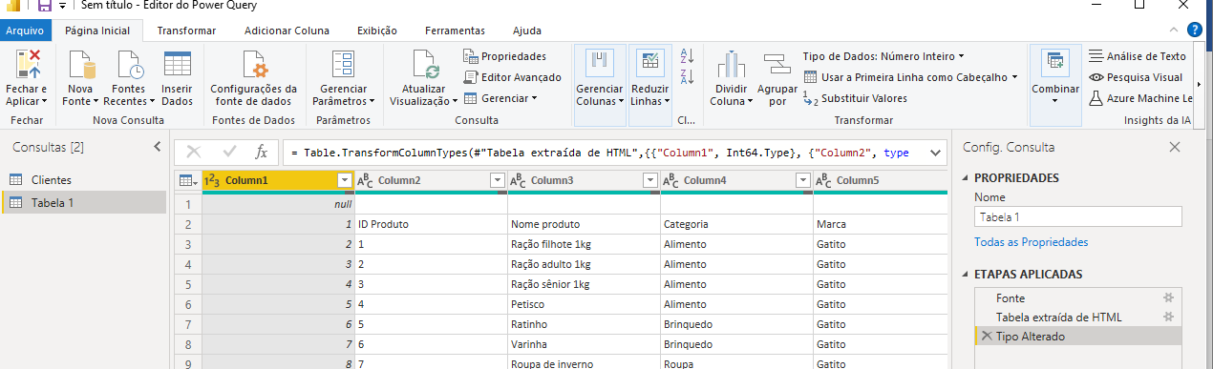

No nosso caso a tabela veio com um index que não precisa e com a linha a mais na parte do cabeçalho.

Para excluir uma coluna clicamos nela e selecionamos “remover” ou apertarmos o “Delete”. Agora ainda temos uma linha em branco no começo da tabela, para retirar ela, vamos clicar no ícone ao lado esquerdo da primeira coluna e selecionar a opção “Remover Linhas Principais” e adicionar a quantidade que queremos excluir no nosso caso uma.

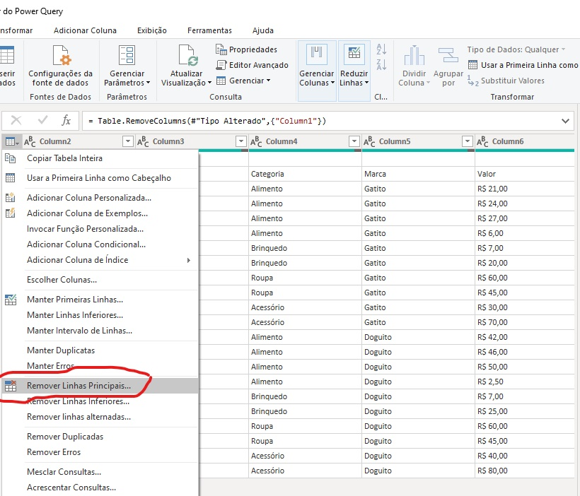

Depois de remover a primeira linha em branco vamos ter outro problema, que é usar a primeira linha como cabeçalho, porque até então nosso cabeçalho está estranho com os nomes “Column2”, “Column3” e assim por diante.

Para tornar a primeira linha nosso cabeçalho vamos no mesmo botão que usamos anteriormente e escolher a opção “Usar a primeira linha como cabeçalho” e pronto.

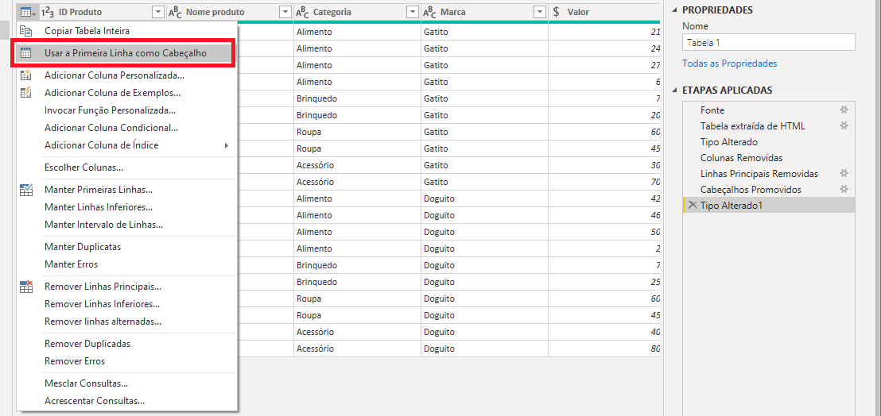

Para mudar o nome da tabela, clicamos no nome dela que fica na parte esquerda do Power Query e mudamos o nome.

Agora vamos carregar vários arquivos do Excel de uma vez, e para isso vamos clicar em “nova fonte” e selecionar a opção “Pasta”, ele vai abrir uma janela pedindo o cominho que está essa pasta, quando encontrarmos vamos clicar em “Conectar” e ele vai abrir uma janela com algumas informações sobre os arquivos. Depois de conferir vamos clicar em “Combinar e Transformar Dados”. Depois ele vai abrir uma janela pedindo para escolher qual combinação queremos, se é a planilha inteira ou só a tabela, no nosso caso só o que importa é a tabela, depois clicamos em “OK”. Com isso ele vai combinar as 3 tabelas e trazer tudo organizado como queremos.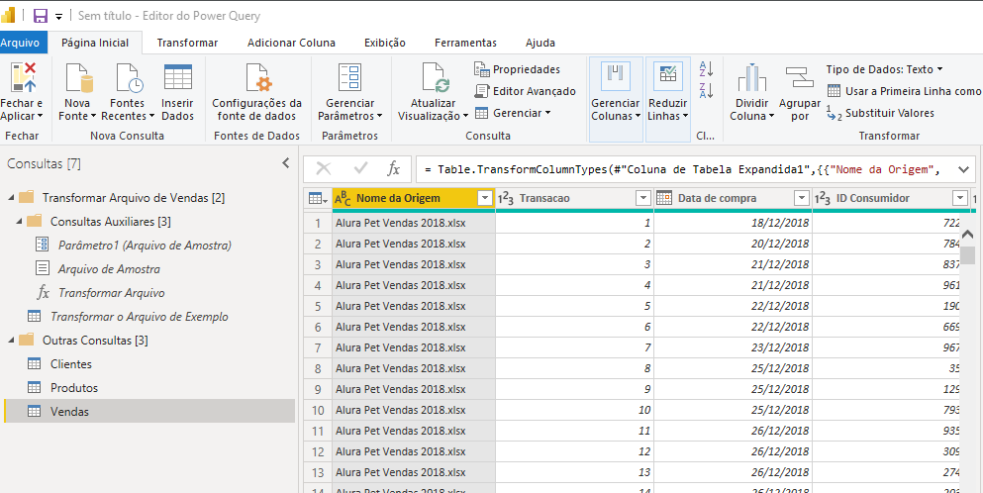

Agora sim vamos clicar em “Fechar e Aplicar”.

**Aula 03**

**Relações e medidas**

Agora que já temos todas as tabelas carregadas, podemos ver que na parte esquerda do Power BI temos 3 ícones, e um deles é o modelo, que mostra relação entre as tabelas.

Podemos ver que na tabela Clientes temos uma coluna chamada “ID Consumidor” e na tabela de vendas também temos a mesma coluna.

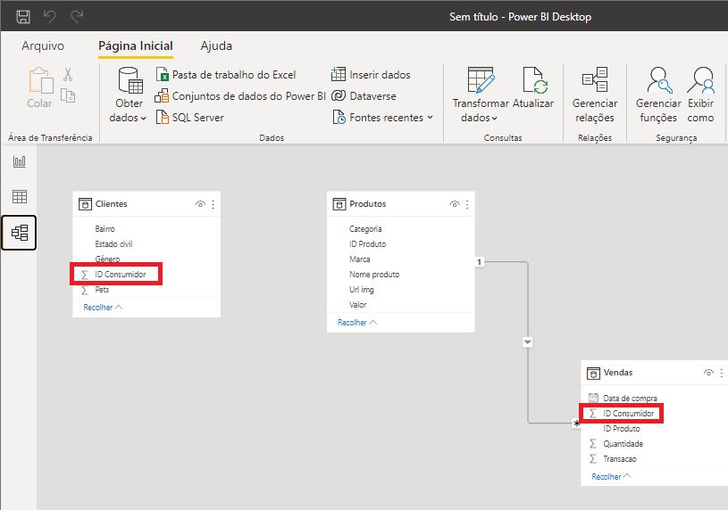

Nós podemos relacionar essas tabelas por essa coluna, para isso temos que pegar essa coluna “ID Consumidor” da tabela clientes e arrastar até a tabela de vendas. Agora veremos que surgiu um aviso dizendo que se relacionarmos as tabelas, podemos ter problemas por que na tabela de clientes existem alguns campos com o valor “NULL”, então antes de relacionarmos elas, precisamos fazer o tratamento dessa tabela e retirar esses valores nulos.

Para fazer essa transformação, vamos clicar na tabela, depois vamos até pagina inicial na parte superior e depois clicamos em “Transformar Dados”, com isso vamos ser redirecionados para a janela do Power Query. Agora vamos clicar na seta que fica ao lado do cabeçalho da coluna “ID Consumidor” e clicar em “Remover Vazio” e pronto, todos aqueles valores nulos foram eliminados.

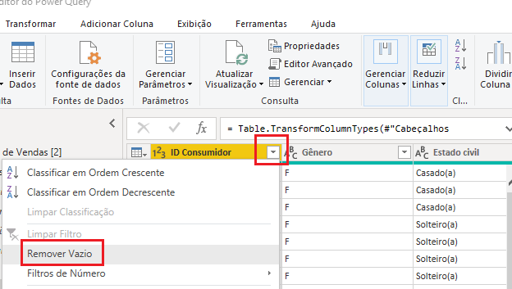

Voltando para a tela de modelos, vemos na tabela de Clientes temos uma letra grega chamada de Sigma ao lado das colunas “ID Consumidor” e “Pets”, essa letra significa que todos os valores que estão nessas colunas são numéricos, mas quando fizermos a relação entre as duas tabelas esse símbolo vai desaparecer, mas não quer dizer que os valores das colunas não são mais numéricos.

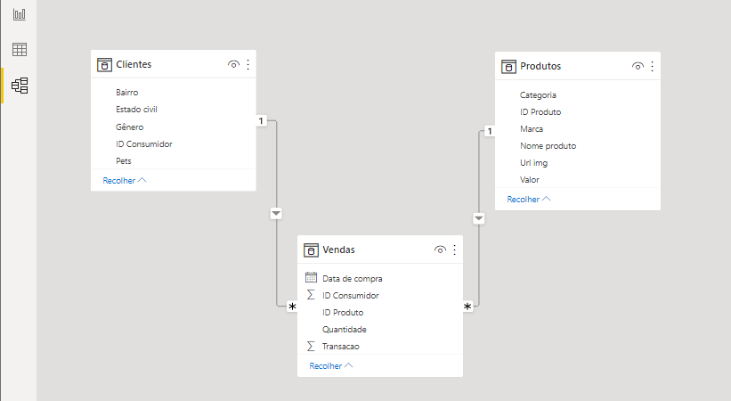

Agora digamos que a dona do Pet Shop que estamos fazendo esse tratamento dos dados, nos pediu para ver o faturamento total em todo esse período dos dados.

Para isso precisamos da quantidade de produtos vendidos VEZES (*) o valor de cada produto e em cima disso conseguimos calcular o valor do faturamento total.

Então vamos precisar trazer a coluna “Valor” da tabela de Produtos, para a tabela de Vendas. E para isso vamos usar a linguagem chamada DAX.

Então pra isso a gente vai acessar a tabela Vendas e adicionar uma coluna nova, que vai puxar a coluna Valor que está na tabela Vendas, baseado no ID do produto.

Primeiro vamos clicar no ícone de Dados no lado esquerdo do programa e depois vamos clicar na tabela de Vendas do outro lado do programa.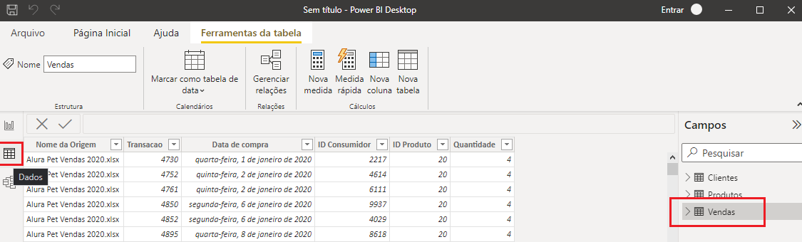

Agora vamos clicar na opção que está na “Ferramentas da tabela” chamada “Nova Coluna”, por padrão a linguagem DAX já traz uma linha de comando com o exemplo “Coluna = “. Vamos alterar esse nome para “Valor produto” e usar um comando chamado “LOOKUPVALUE()”. Agora vamos passar alguns parâmetros para esse comando, o primeiro será o resultado que queremos das contas a seguir, então no nosso caso será o valor. Quando digitarmos a palavra “valor” ele já vai trazer o resultado que é a coluna “valor” da tabela de Produtos. Agora o segundo parâmetro vai ser a coluna que é a referencia da procura que no nosso caso é o ID do produto, então primeiro vai ser o “ID produto” da tabela de produto e depois o ultimo parâmetro é o “ID produto” da tabela de vendas.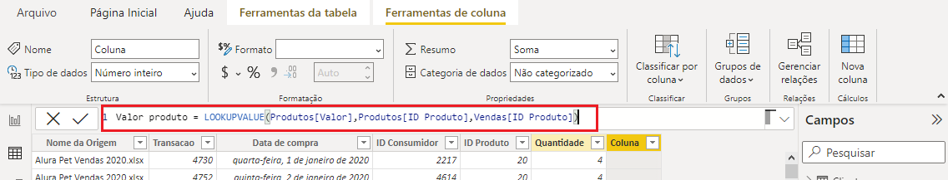

Agora que temos uma coluna com o valor de cada produto linkado a cada venda do mesmo, vamos criar uma nova coluna com o faturamento, seguindo o mesmo esquema que acabamos de fazer.

Só que agora o nome da coluna vai ser “Faturamento” e vamos pegar a coluna “[Quantidade]” entre colchetes e multiplicar pela coluna “[Valor produto]” que acabamos de criar.

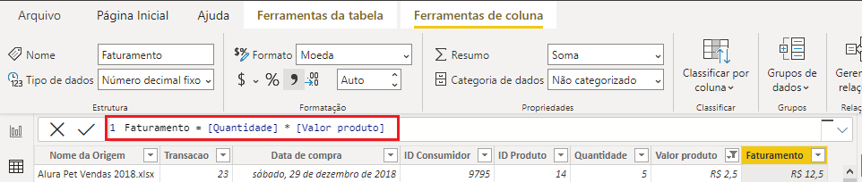

Então pra gente entender o total do faturamento, ainda falta um passo que é somar tudo. E para isso vamos criar uma nova medida. Vamos encontrar o ícone dela na parte superior ao lado do ícone de criar uma nova coluna. Quando clicarmos nela, por padrão ela já vem com um nome de “Medida”, mas vamos alterar ele para “Faturamento total”. Agora vamos usar a formula SUM() para somar toda a coluna de faturamento q acabamos de criar.

Quando apertarmos o enter, irá aparecer um ícone de calculadora do canto esquerdo na tabela de Vendas e sempre que precisarmos consultar o faturamento total, podemos clicar nela para ver.

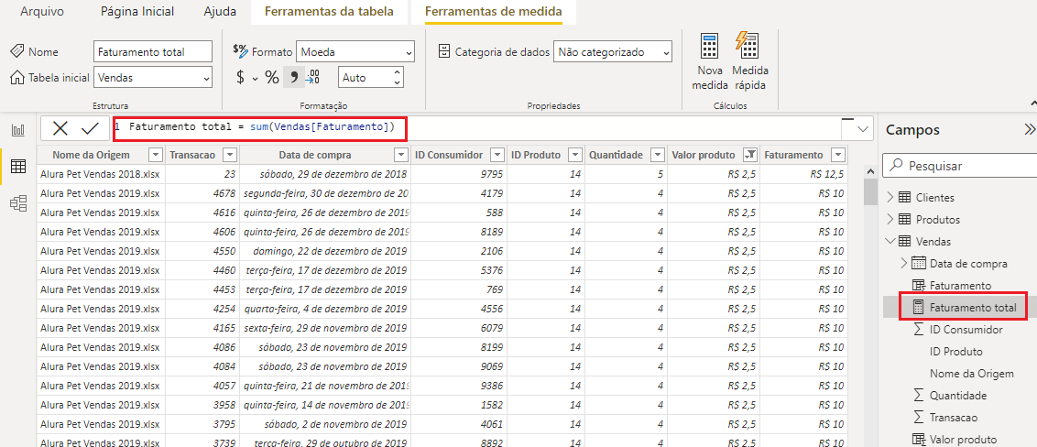

**Aula 04**

**Criando o Dashboard**

Para fazer uma visualização do faturamento total, vamos usar um modelo de exbição do tipo “Cartão”.

Lá na pagina inicial na parte de Visualizações, temos alguns ícones, vamos escolher o de cartão. Ele por padrão exige um campo para exibir o valor, então vamos pegar a coluna “Faturamento total” na tabela de Vendas e arrastar para o campo do cartão.

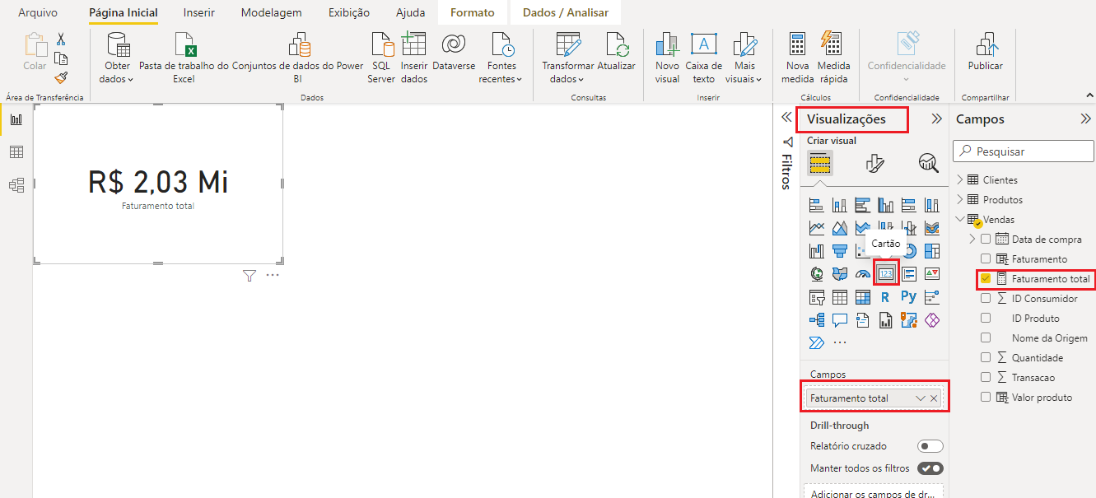

Assim ele já vai nos mostrar o faturamento total que é de R$ 2,03 Milhões.

Podemos responder outra pergunta da dona do Pet Shop que é a média de pets por pessoa, usando um modelo de cartão também.

Na área de Campos vamos pegar a coluna “Pets” da tabela Clientes e arrastar até o campo, porém ele vai nos trazer a contagem total somando todos os pets e não é isso que ela nos pediu. Se clicamos com o botão direito na coluna que acabamos de arrastar, vamos ter algumas opções de contas e lá temos a Média, e basta escolhermos esta opção para.

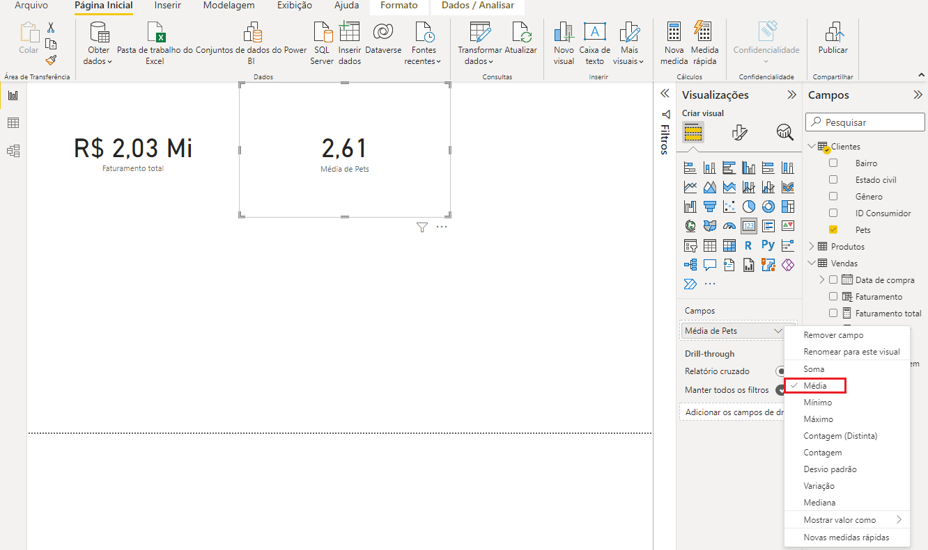

Agora vamos adicionar outro cartão com a quantidade de produtos vendidos da tabela de vendas.

Uma outra pergunta que temos que responder para a dona do Pet Shop é, qual o gênero que compra mais, o masculino ou feminino.

Para isso vamos usar o gráfico de pizza por ser apenas duas opções, então nesse caso está liberado.

Vamos clicar no gráfico de pizza, depois vamos pegar a coluna “Gênero” e arrastar para o campo de “Legenda” do gráfico, agora temos que compara os valores de compra dos dois gêneros, e para isso vamos pegar a coluna de “Faturamento total” e arrastar para o campo de “Valores”. Pronto temos a quantidade de compras de cada gênero e qual é o que compra mais.

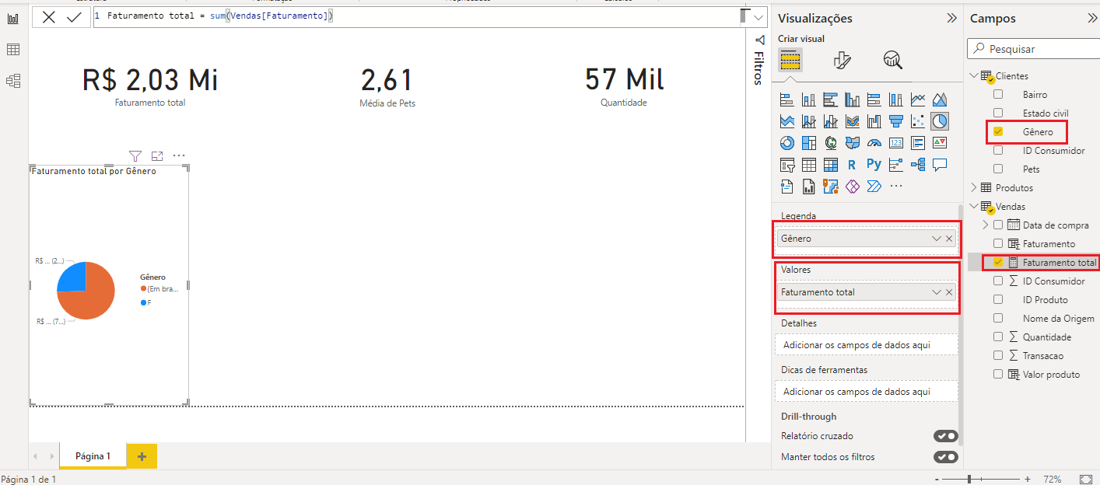

Agora vamos colocar mais uma informação para a dona do Pet Shop que pode dar uma ideia para onde ela pode abrir sua próxima loja.

Para isso vamos usar o gráfico de barras cluterizado, depois vamos passar para o campo “Eixo” a coluna “Bairro” da tabela de clientes, e no campo de “Valores” vamos passar o valor do “Faturamento total”.

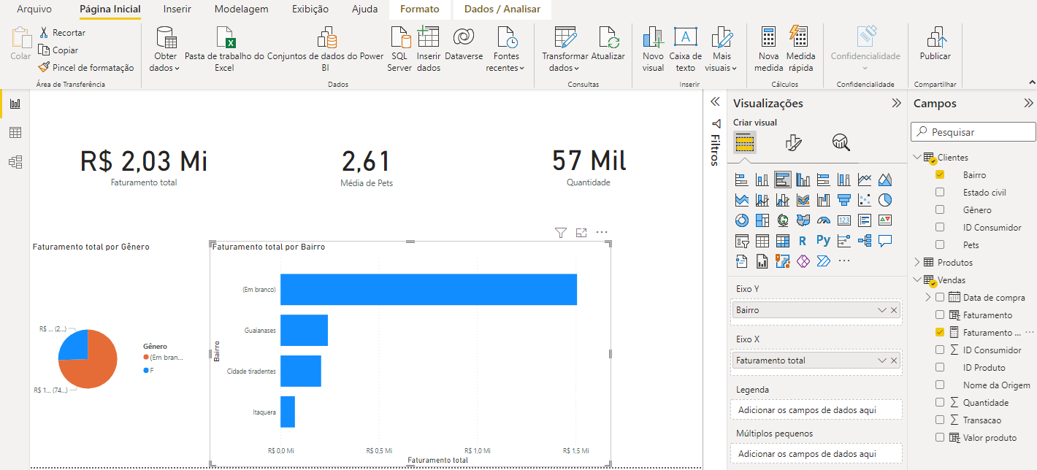

Agora vamos pegar um gráfico de colunas para poder visualizar como o faturamento foi se comportando durante todo o período analisado.

Então vamos pegar o gráfico de colunas, no campo de valores vamos colocar o “Faturamento total” e no campo de Eixo vamos colocar a “Data de compra”, porem ficou muito estranho por que estamos usando o Ano, mas no próprio gráfico conseguimos baixar de ano para trimestre ou meses clicando no ícone que parece um garfo em cima do gráfico.

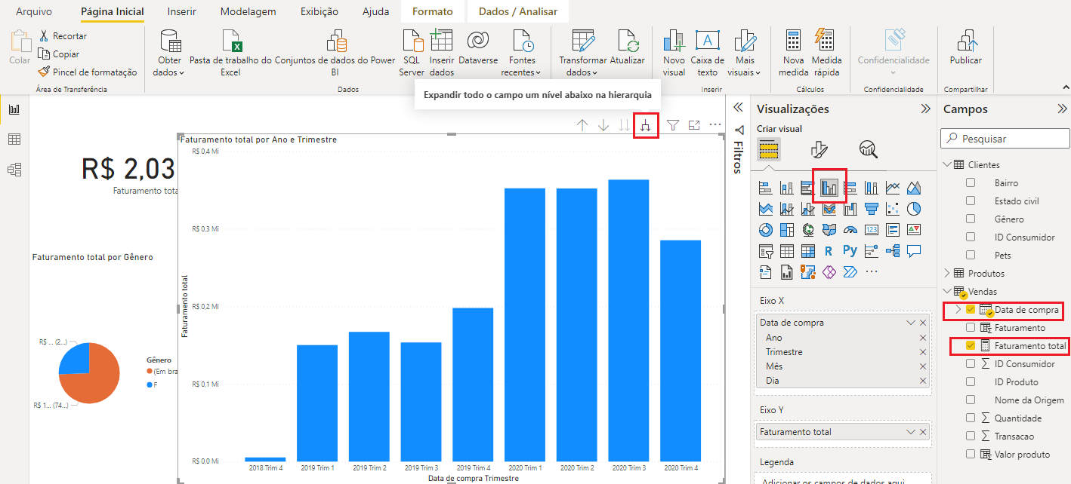

Porém ainda não está legal, e para podermos ter uma melhor visualização, vamos usar o gráfico de linhas que é muito mais indicado para dados temporais. Para poder trocar basta clicar no gráfico de linhas que as informações já são passadas automaticamente.

A dona do Pet Shop pediu para que colocássemos alguns ícones relacionados ao negócio dela, porem nós não temos acesso a ícones de cachorros, gatos e outras coisas relacionadas nativamente no Power Bi. Para isso vamos clicar no ícone de 3 pontinhos na parte de visualizações, e quando clicarmos vai abrir uma janela com uma “lojinha” com vários add-ons para o programa. O primeiro que vamos procurar é o “Image Grid”, o segundo que vamos procurar é o “Text Filter”.

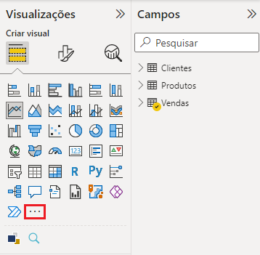

Quando clicarmos no ícone do Image Grid, na parte dos campos ele pede a URL da imagem, e se formos até a parte de dados e vermos na tabela de Produtos, existe uma coluna chamada “Url Img”, e é justamente essa coluna da URL que vamos arrastar para o campo de URL.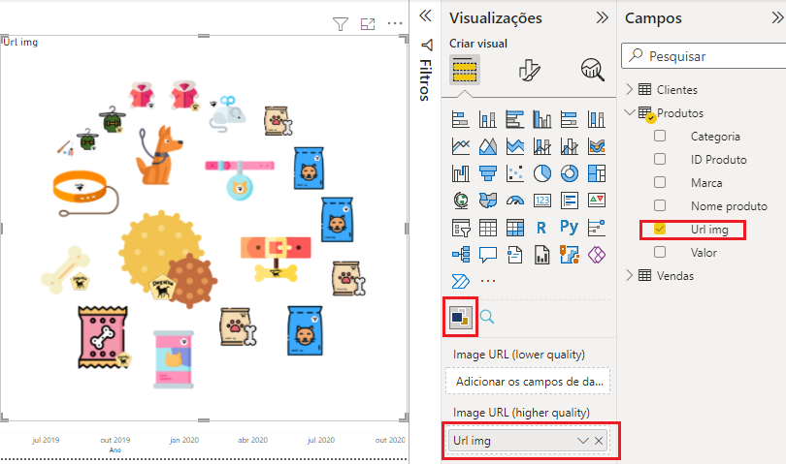

Agora vamos usar o Text Filter, clicando nele e na parte dos campos vamos arrastar a coluna “Nome produto” da tabela de Produtos, assim podemos pesquisar por uma palavra como “ração” e quando apertamos o enter, o gráfico será alterado nos trazendo tudo que tenha a palavra “ração”.

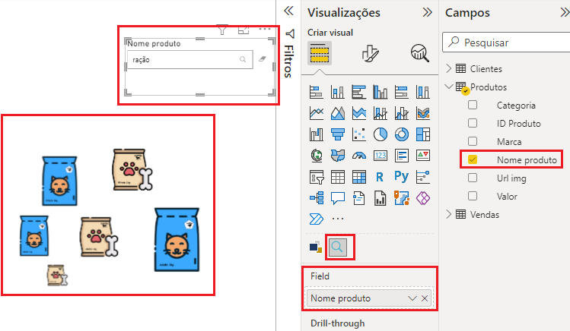

Podemos também trabalha com a segmentação caso quisermos pesquisar por alguma marca. Para isso vamos clicar no ícone de “Segmentação de dados”, e na parte dos campos vamos arrastar a coluna “Marca” da tabela de Produtos. E vamos usar outra segmentação de dados para filtrar por data, porem vamos pegar a coluna “Data de compra” da tabela de Vendas. No canto superior direito temos setinha, clicando neles podemos deixar o filtro como lista ou como dropdown.

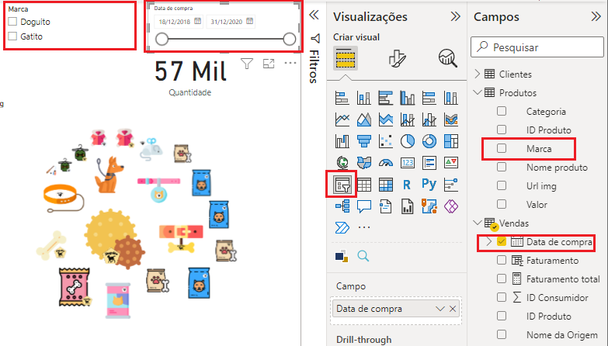

Agora vamos adicionar um papel de parede para depois podermos redimensionar todas as nossas informações.

Para isso vamos clicar no ícone de “Formato da página” que fica na aba de visualizações, depois vamos escolher a opção “Papel de parede” e carregar a nossa imagem.

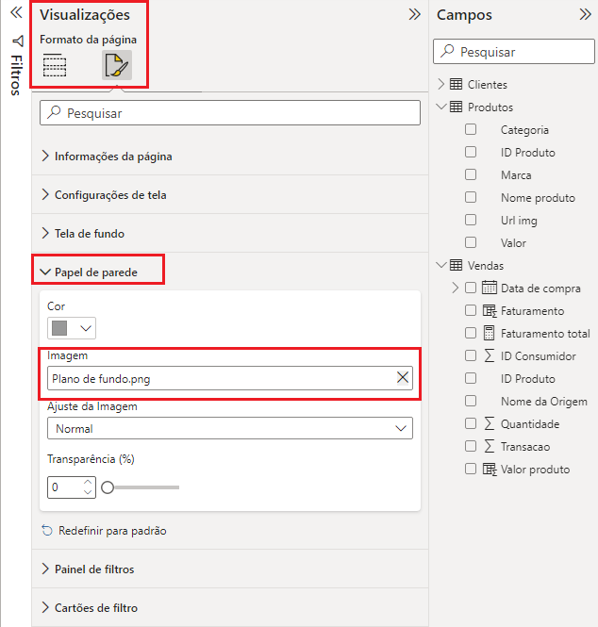

Agora vamos tirar o fundo branco dos nossos cartões que vão ser redimensionados na imagem de fundo.

Para isso vamos selecionar um cartão, depois clicamos no ícone de “Formatar visual” na aba de visualizações, e depois escolhemos a opção “Efeitos”, agora vamos desabilitar essa opção. Para replicar essa ação nos outros cartões podemos usar o pincel localizado na “Area de transparência” logo baixo da opção “Arquivo”.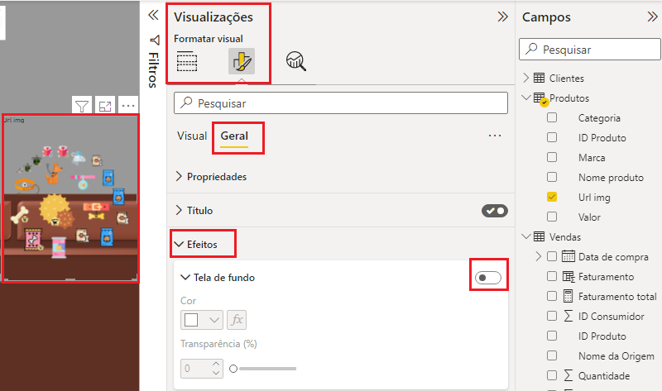

**Aula 05**

**Power BI Service**

Para podermos disponibilizar o nosso dashboard nos dispositivos móveis, vamos precisar clicar na aba de “Exibição” e depois clicar no “Layout móvel”, vamos ter um visualização da tela do celular em pé, e estará em branco, isso acontece porque a imagem de plano fundo não consegue ser responsiva, mas para resolver esse problema podemos voltar lá na aba de “Visualizações” e depois vamos para a opção “Formato da página”, agora escolhemos a opção de “Tela de fundo” que foi onde aplicamos o nosso plano de fundo, e alteramos a cor para a que desejamos, a cor não vai influenciar no dashboard, apenas na visualização mobile.

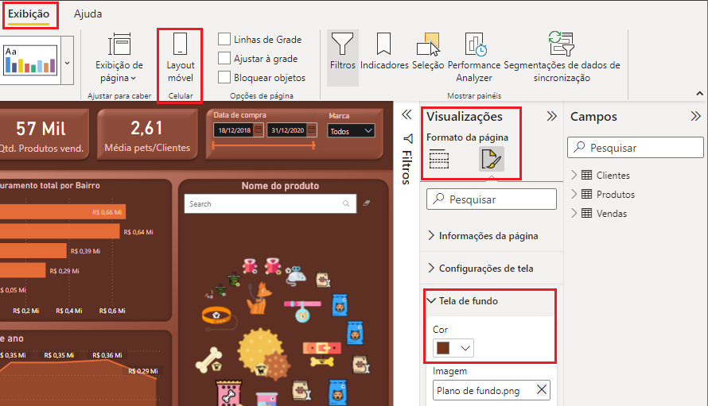

Agora para podermos publicar esse dashboard na web, vamos voltar para aba da “Página principal” e lá no canto direito vamos ter a opção “Publicar”, ele vai pedir para escolher um workspace, e depois vamos publicar, porém o que ele faz é alocar esse dashboard no serviço do Power BI, mas ele ainda não vai estar disponível para a dona do Pet Shop visualizar, porque para isso ainda vamos precisar fazer algumas configurações.

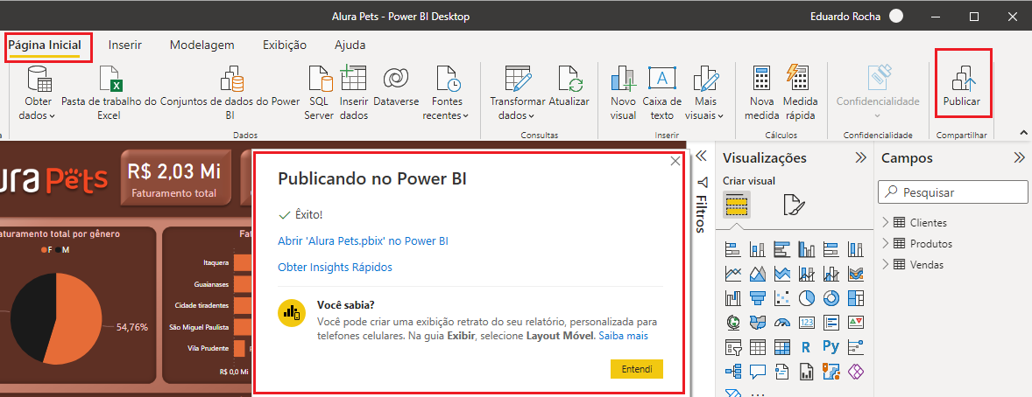

Para isso vamos entrar no site do Power BI e com a nossa conta gratuita vamos até o serviço do Power BI, e agora vamos clicar em “Workspaces”, lá vamos ter todos os nossos dashboads e os dados que utilizamos caso a gente queira reutiliza-los.

Vamos clicar no nosso dashboard e depois vamos clicar na opção “Modo de exibição de leitura” e depois em “Arquivo”, lá vai ter uma opção chamada “Inserir relatório” e “Publicar Web”, vai ser criado um código de inserção, e dois será gerado para nós um link e um código HTML, o que é importante pra gente agora é o link, então vamos copia-lo e podemos inseri-lo no nosso navegador e mandar para a dona do Pet Shop.